

**UNIVERSIDAD POLTENICA INTERNACIONAL**

EXAMEN Il

**CURSO:**

PROGRAMACIÓN 3

**INTEGRANTE:**

CHRISTOPHER WATSON ZELEDON

**ASESOR ACADÉMICO:**

ALEXANDER BENJAMIN

**Tablas:**

**Candidatos:**

| id_candidato | Nombre | id_partido | Plataforma |
| --- | --- | --- | --- |
| INT  PK | VARCHAR(30) | FK  INT | NOT NULL VARCHAR (100) |

**Partido Políticos**

| id_partido | Nombre Partido | ideales |
| --- | --- | --- |
| INT  PK | UNIQUE  VARCHAR (30) | NOT NULL |

**Votante**

| id_votante | Nombre | Apellido | Edad | Eleccion |
| --- | --- | --- | --- | --- |
| INT  PK | VARCHAR (30) NOT NULL | VARCHAR (30) NOT NULL | INT  DEFAULT | FK  INT  INDENTITY (1,1) |

**VotosResultados**

| id_Voto | id_candidato | Fecha | id_votante |
| --- | --- | --- | --- |
| INT  PK | FK INT | GETDATE  NOT NULL | FK INT |

**MENÚ PRINCIPAL:**

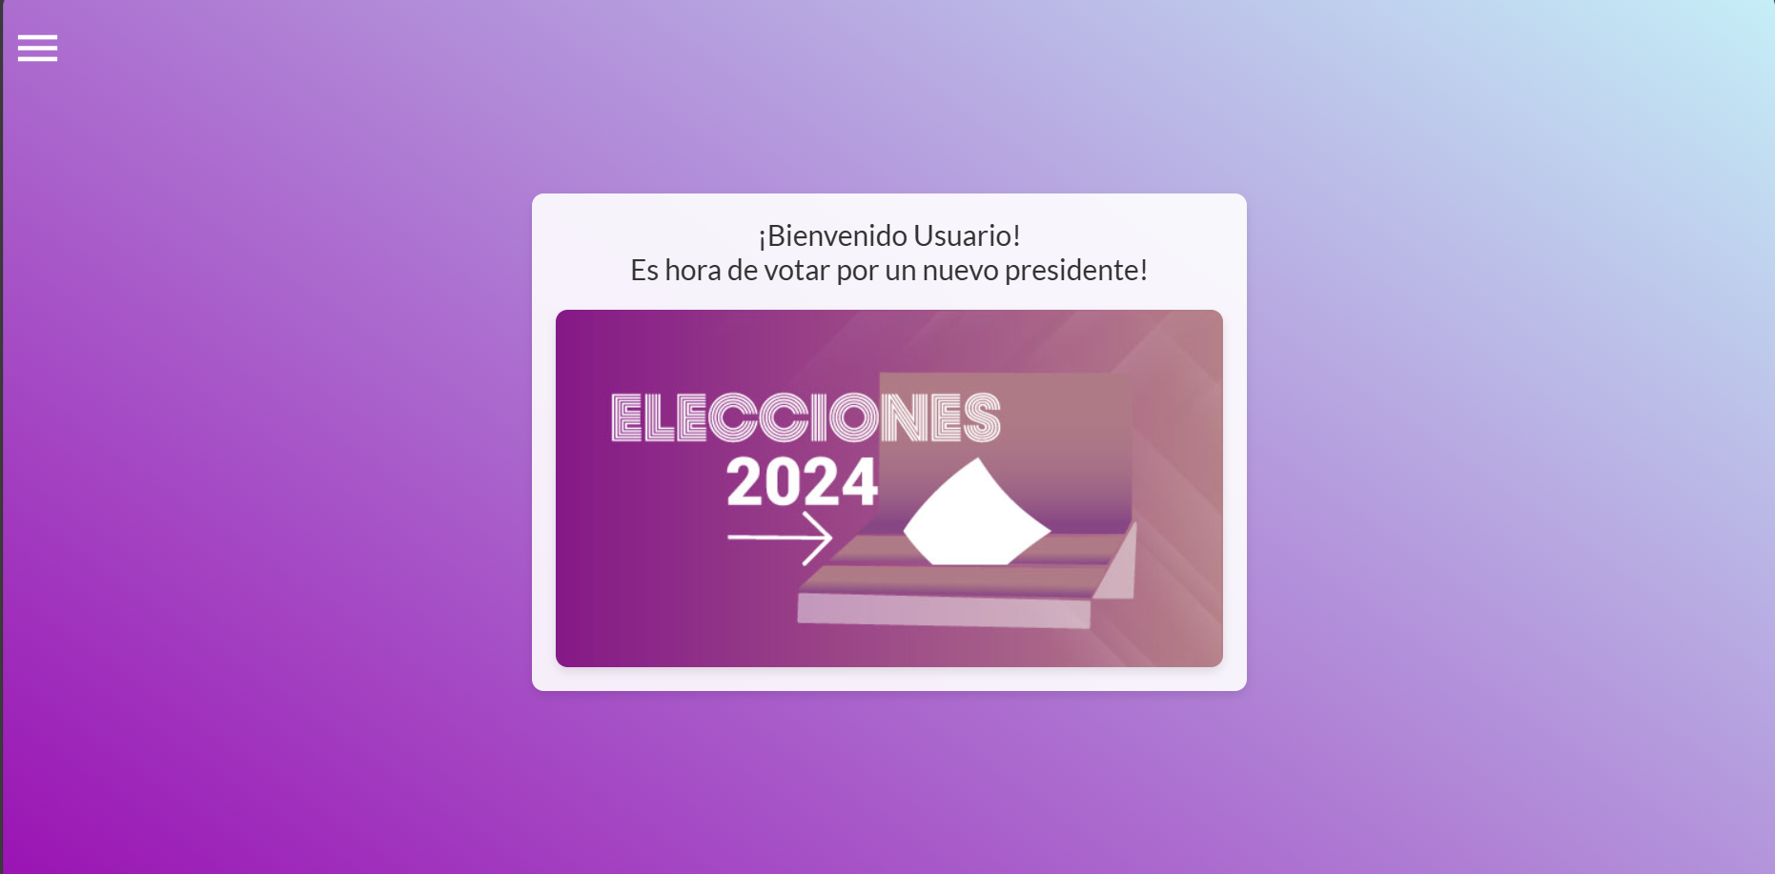  
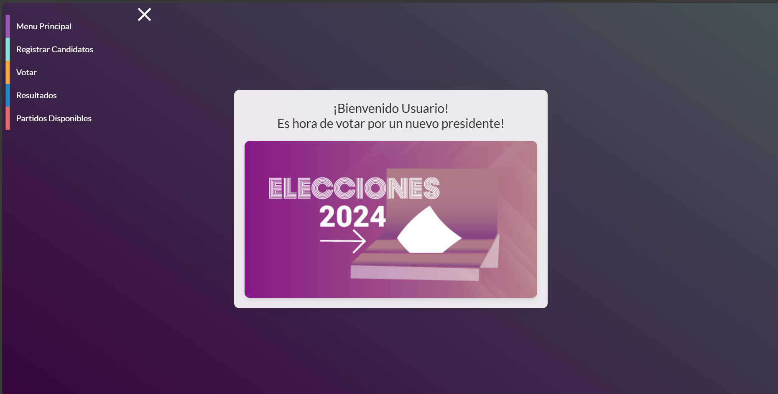  
Dentro de la sección del menú , se encuentra el mensaje que le da la bienvenida al usuario al sistema de elecciones. Dentro del menú, se encuentran diferentes opciones, tales como el botón de Partidos Disponibles, para saber cuales están dentro del sistema

**Partidos Disponibles:**

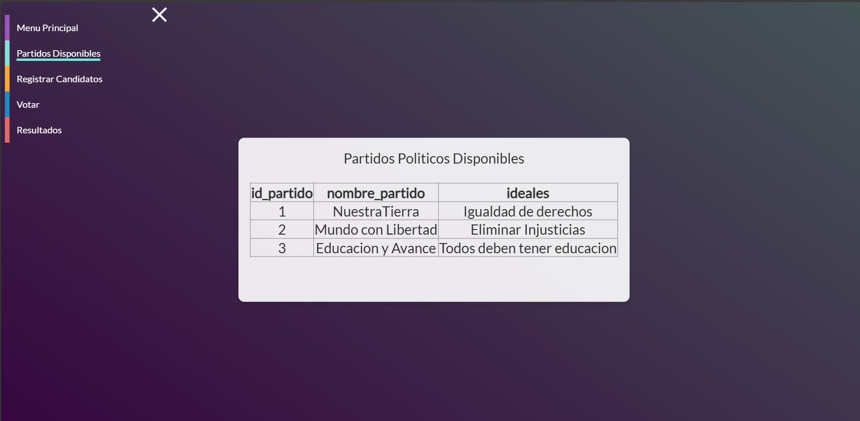

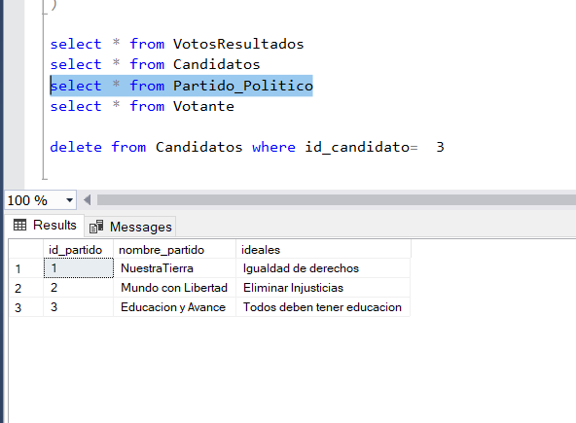

Antes de proceder con el registro de candidatos, es importante revisar cuáles partidos políticos están disponibles. Lo importante a memorizar, es el id del partido para usarlo en el registro.   
Dentro de la tabla de los partidos disponibles, se encuentra la información que fue extraída de la base de datos sql.  
Para registrar más partidos políticos, podemos ir a la base de datos y registrarlos manualmente dentro de la tabla Partido Político.dbo, refrescar y un nuevo partido Político aparecerá.

**Registrar Candidatos:**

**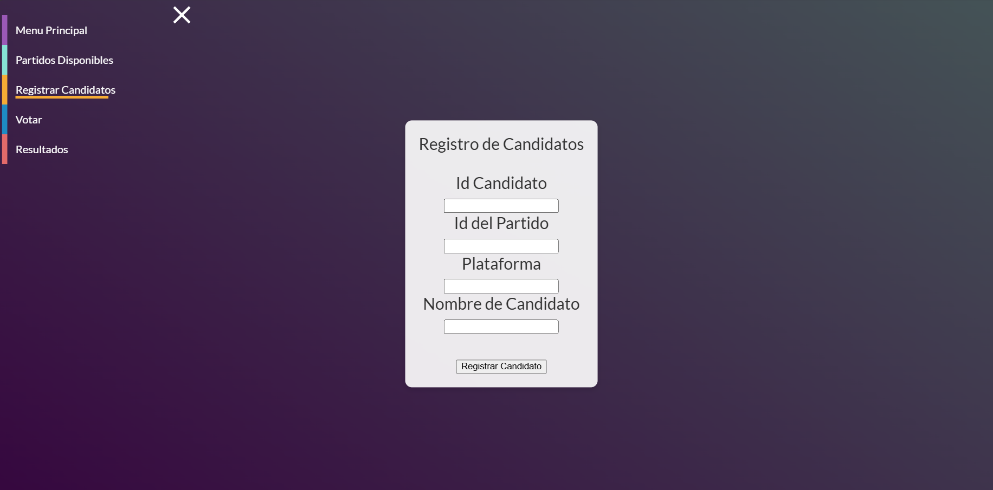  
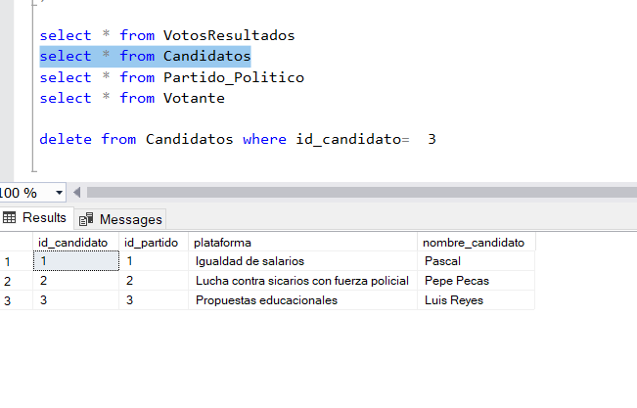**

Después de revisar qué partidos están disponibles, comenzamos a registrar un nuevo candidato dentro del sistema, el cual ejecutara un método que nos ayudara a guardar la información ingresada dentro de la tabla Candidato.dbo en SQL.

Es importante memorizar el id del candidato, ya que nos ayudará en el momento de votar.

**Votar:**

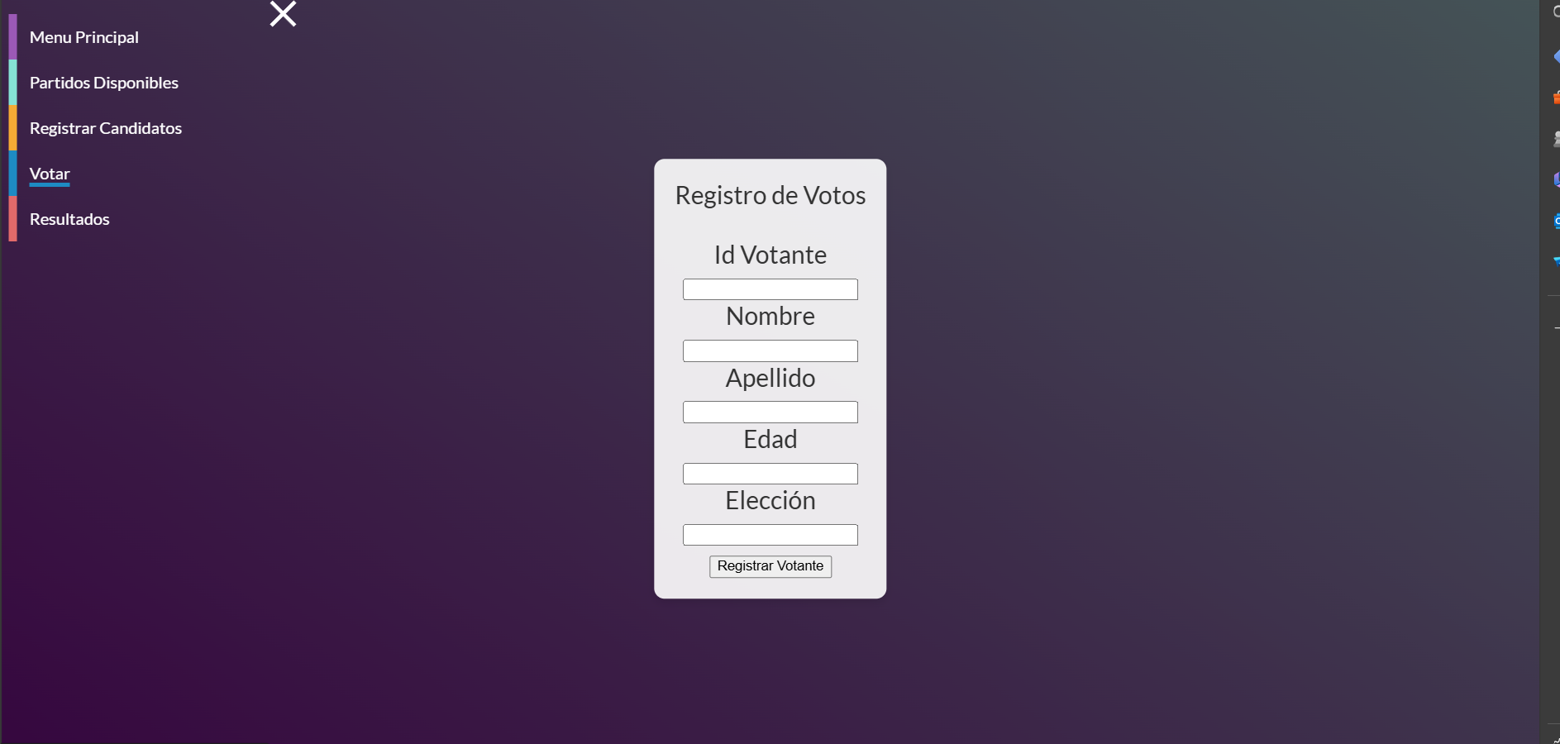  
  
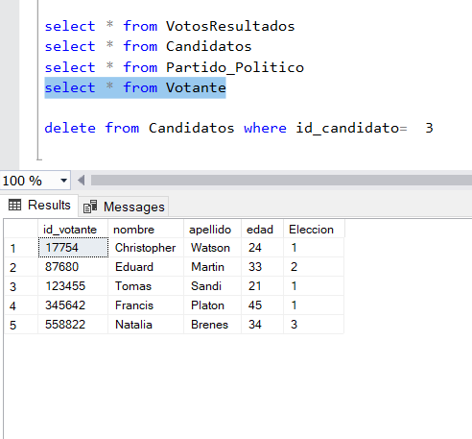

Después de entrar al menú de votar, se ingresa el id del votante, el nombre, apellido, la edad y después la elección. Cuando se trata de ingresar la elección, hay que digitar el id del candidato que pusimos cuando lo registramos. De ese modo, cuando los datos sean puestos dentro de la base de datos, la tabla de Votante se va a conectar con la Tabla de Votos Resultados, estableciendo el id del votante y el id del candidato, completando así la conexión entre todas las 4 tablas.

Con todas las conexiones hechas, el menú de resultados va calculando los resultados.

**Resultados:**



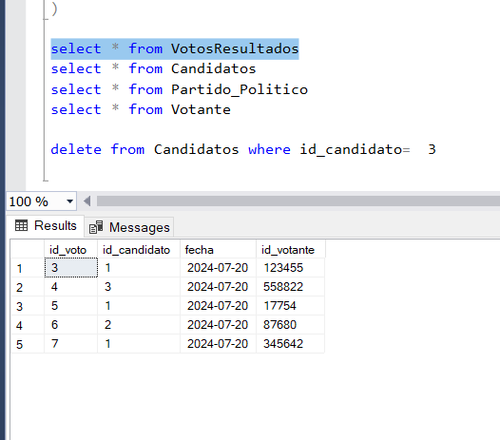

Después de ingresar todos los datos necesarios y votar varias veces por diferentes partidos, el sistema comenzará a extraer el id de los diferentes candidatos(el cual fue colocado dentro de “Elección” en el Menú de votar) y los colocará dentro de una variable en la sección del backend. Hecho esto, comenzará a calcular la cantidad de veces que aparece el id del candidato que fue elegido.

Después de haber hecho esto, el sistema navegará por el sql por medio de comandos para encontrar las relaciones que contiene el id del candidato , para así extraer su nombre del partido al que está relacionado y su nombre.   
  
Por último, se imprimirán los resultados de cuántos votos obtuvo cada partido.